MongoDB

# Phần mềm quản lý MongoDB (Studio 3T)

- Tải và cài đặt tool hổ trợ cho MongoDB

- Các bạn vào trang <https://robomongo.org/>

***Cấu trúc MongoDB:***

* 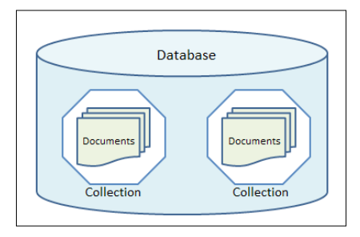MongoDB là một cơ sở dữ liệu đa nền tảng, hoạt động trên các khái niệm Collection và Document, nó cung cấp hiệu suất cao, tính khả dụng cao và khả năng mở rộng dễ dàng.

# Hình 1.2.1: Các thành phần của CSDL MongoDB

***Khái niệm Database***

* Database là một nơi chứa vật lý cho các Collection. Mỗi Database lấy tập hợp các file riêng của nó trên hệ thống file. Mỗi MongoDB Server có thể có nhiều cơ sở dữ liệu.

***Khái niệm Collection***

* Collection là một nhóm các Document trong MongoDB. Nó tương đương như một bảng trong RDBMS. Do đó, một Collection tồn tại bên trong một cơ sở dữ liệu duy nhất. Các Collection không có ràng buộc Relationship như các hệ quản trị cơ sở dữ liệu khác nên việc truy xuất rất nhanh, chính vì thế mỗi collection có thể chứa nhiều thể loại khác nhau không giống như table trong hệ quản trị mysql là các field cố định. Các Document bên trong một Collection có thể có nhiều trường khác nhau. Đặc biệt, tất cả các Document trong một Collection là tương tự nhau hoặc với cùng mục đích liên quan.

***Khái niệm Document***

* Một Document trong MongoDB, có cấu trúc tương tự như kiểu dữ liệu JSON, là một tập hợp các cặp key-value. Các Document có schema động, nghĩa là Document trong cùng một Collection không cần thiết phải có cùng một tập hợp các trường hoặc cấu trúc giống nhau, và các trường chung trong Document của một Collection có thể giữ các kiểu dữ liệu khác nhau.

***Một số đặc điểm của MongoDB***

* Kho lưu định hướng Document: Dữ liệu được lưu trong các tài liệu kiểu JSON.
* Lập chỉ mục trên bất kỳ thuộc tính nào.
* Các truy vấn đa dạng.
* Cập nhật nhanh hơn.

### *Ưu điểm và nhược điểm của MongoDB*

***Ưu điểm***

* Dữ liệu lưu trữ phi cấu trúc, không có tính ràng buộc, toàn vẹn nên tính sẵn sàng cao, hiệu suất lớn và dễ dàng mở rộng lưu trữ
* Dữ liệu được caching (ghi đệm) lên RAM, hạn chế truy cập vào ổ cứng nên tốc độ đọc và ghi cao

***Nhược điểm***

* Không ràng buộc, toàn vẹn nên không ứng dụng được cho các mô hình giao dịch yêu cầu độ chính xác cao
* Không có cơ chế transaction (giao dịch) để phục vụ các ứng dụng ngân hàng
* Dữ liệu được caching, lấy RAM làm trọng tâm hoạt động vì vậy khi hoạt động yêu cầu một bộ nhớ RAM lớn
* Mọi thay đổi về dữ liệu mặc định đều chưa được ghi xuống ổ cứng ngay lập tức vì vậy khả năng bị mất dữ liệu từ nguyên nhân mất điện đột xuất là rất cao.

thiết kế Schema của MongoDB sẽ chỉ có một Collection:

1. ***So sánh với RDBM*S**

Thiết kế database trong Mysql:

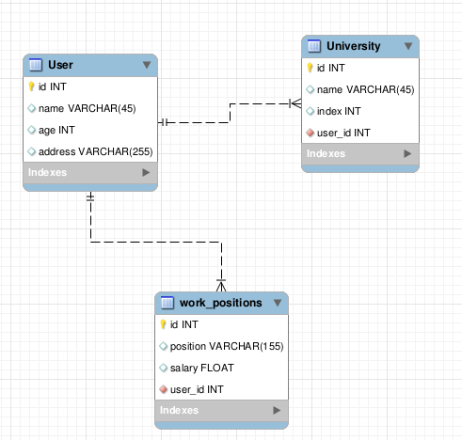

# Hình 1. Cơ sở dữ liệu RDBMS.

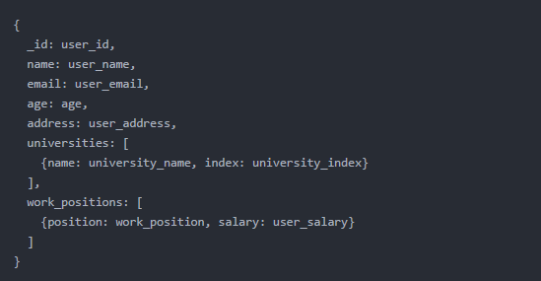Trong khi trong thiết kế Schema của MongoDB sẽ chỉ có một Collection:

# Hình 2. Cơ sở dữ liệu MongoDB

* MongoDB sinh ra để tăng tốc độ truy xuất dữ liệu, phù hợp cho các ứng dụng cần tốc độ phản hồi nhanh (realtime như facebook chẳng hạn). Còn các tác nghiệp cần tính toàn vẹn dữ liệu(trong banking) thì Nosql sẽ ko bao giờ là 1 giải pháp cả mà người ta sẽ dùng Mysql.
* MongoDB không có tính ràng buộc, một điều tồi tệ trong Database vì vậy sẽ rất cần sự cẩn thận khi thao tác trên các collection có quan hệ dữ liệu với nhau.
* MongoDB đẩy trách nghiệm thao tác Database cho tầng ứng dụng nên sẽ tốn tài nguyên (tài nguyên bây giờ không còn là vấn đề quá lớn nữa).
* MongoDb có thể mở trộng theo chiều ngang (scale out) phương pháp tăng cường khả năng lưu trữ và xử lý là dùng nhiều máy tính phân tán. MongoDb còn có thể mở rộng theo chiều dọc (scale up) tăng cấu hình server.
* MongoDb có thể dùng nhiều máy tính phân tán để lưu trữ dữ liệu nên chi phí sẽ rẻ hơn Mysql. Mysql sử dụng những máy chủ hàng khủng, độc quyền nên sẽ đắt đỏ hơn.[5]